BIMBINGAN BELAJAR PAK ORANG TUA

Pengaruh Bimbingan Belajar PAK dari Orang Tua Dalam

Meningkatkan Tanggung jawab Belajar Siswa Dalam

Belajar PAK kelas XI di SMU Negeri 3 Makale

SKRIPSI
Diajukan kepada Sekolah Tinggi Agama Kristen Negeri Toraja
Untuk Memenuhi Sebagian Persyaratan Guna Memperoleh
Gelar Sarjana Pendidikan Kristen
Di bawah Bimbingan : Ibu Sanda Mongan S. Th dan Bapak Salmon
Pamantung M. Th
Oleh
ERWIN BUNGA SAPAN
NIRM : 20072690

SEKOLAH TINGGI AGAMA KRISTEN NEGERI

(S T A K N) TORAJA

2012

Halaman Persetujuan
Judul Skripsi
Dipersiapkan Oleh
N1RM
Jurusan
: Pengaruh Bimbingan Belajar PAK dari Orang Tua Terhadap
Peningkatan Tanggung jawab Belajar PAK Siswa Kelas 11 di
SMA Negeri 3 Makale Kabupaten Tana Toraja Tahun
Pelajaran 2012/2013
: Erwin Bunga Sapan
: 20072690
Pendidikan Agama Kristen
Skripsi ini telah dibaca dan diperiksa dengan teliti.dan telah mendapat persetujuan dari kedua
dosen pembimbing dan lelah memenuhi persyaratan dan layak untuk dipertahankan oleh
penulisnya dihadapan para penguji dan Panitia Ujian Skripsi Sekolah Tinggi Agama Kristen
Negeri Toraja.
Mengkendck, 18 September 2012
Dosen Pembimbing
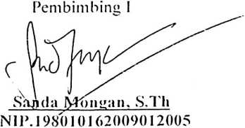
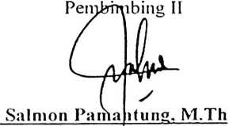
NIP. 19760727200604100

HALAMAN PENGESAHAN
Skripsi ini telah dipertahankan didalam sidang panitia ujian skripsi jurusan
Pendidikan Agama Kristen STAKN Toraja pada :
Hari : Kamis
Tanggal: 27 September 2012
Untuk memenuhi sebagian persyaratan memperoleh gelar Sarjana Pendidikan
Kristen.
Panitia Ujian Skripsi
Sekretaris
Ketua

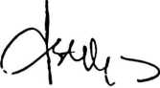
Dr. Ismail Banne Ringgi’
NIP.197103222009011003
Dr. Abraham Sere Tanggulungan, M. Si
NIP. 197205102005011004
Dewan Penguji
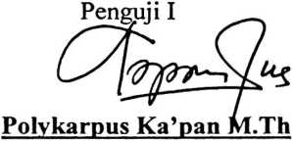
NIP. 195201121985111001
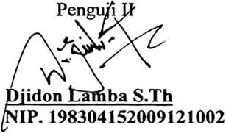
Disahkan Oleh
Toraja
Salmon
NIP. 197607272006041001
antung, M.Th
iii


